附件2
艺术类专业省级统考考试查询系统使用手册
一、系统登陆注意事项
1.登陆浏览器建议
为了保证您能顺利查询打印，建议使用IE浏览器、360安全浏览器、Microsoft Edge、Google Chrome等浏览器，浏览器一般可以在桌面上找到。
图标如图所示：



二、登陆步骤
1.操作步骤
第一步：打开浏览器，输入网址https://www.eeafj.cn，登录福建省教育考试院官网。
第二步：点击网页右侧服务大厅的“高考高招”链接。如下图：


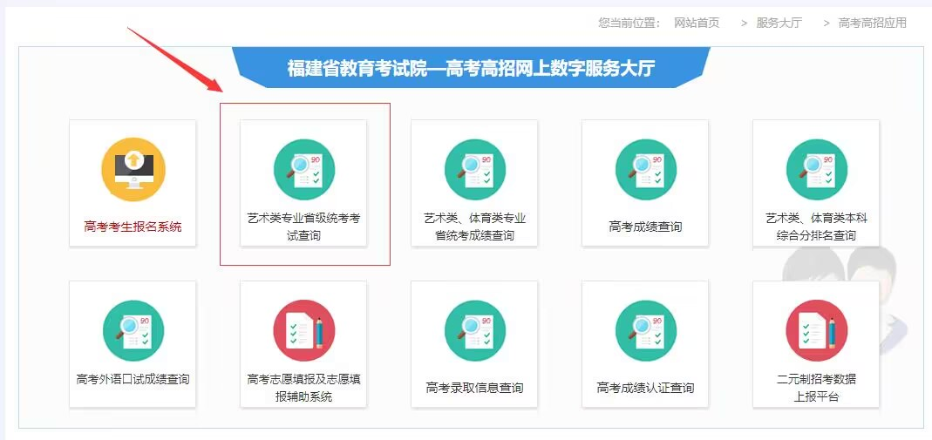
第三步：进入高考高招网上数字服务大厅页面，点击“艺术类专业省级统考考试查询”图标进行访问。
第四步：输入登录账号、密码、验证码等信息，点击【登陆】按钮（登陆账号、密码与普通高考报名系统登陆账户、密码一致）。
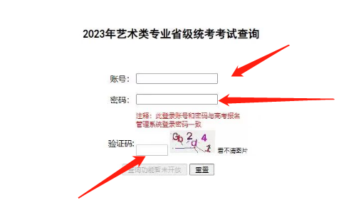
三、笔试类科目考试信息查询和考试证打印步骤
第一步：登陆成功后，点击对应艺术类别后的“进入查看”按钮。
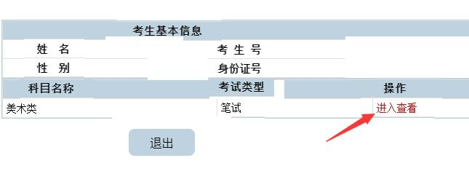

第二步：认真查看本人的考试信息，特别是“重要提醒”，“考生守则”以及最下方的“**须知”等重要信息，点击右上角的“打印”按钮，进入打印页面。

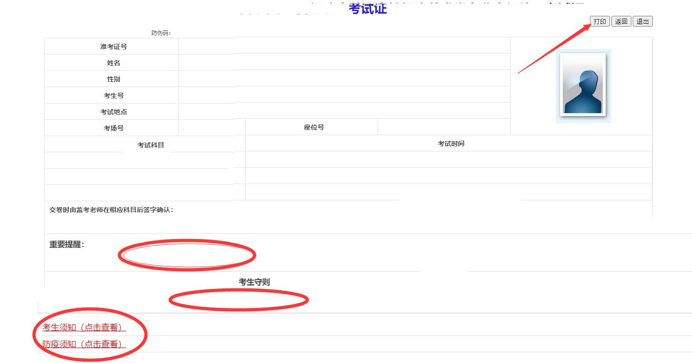
第三步：在弹出的网页窗口中，点击左上角的“打印”按钮，选择可用的打印机后，完成后续打印。
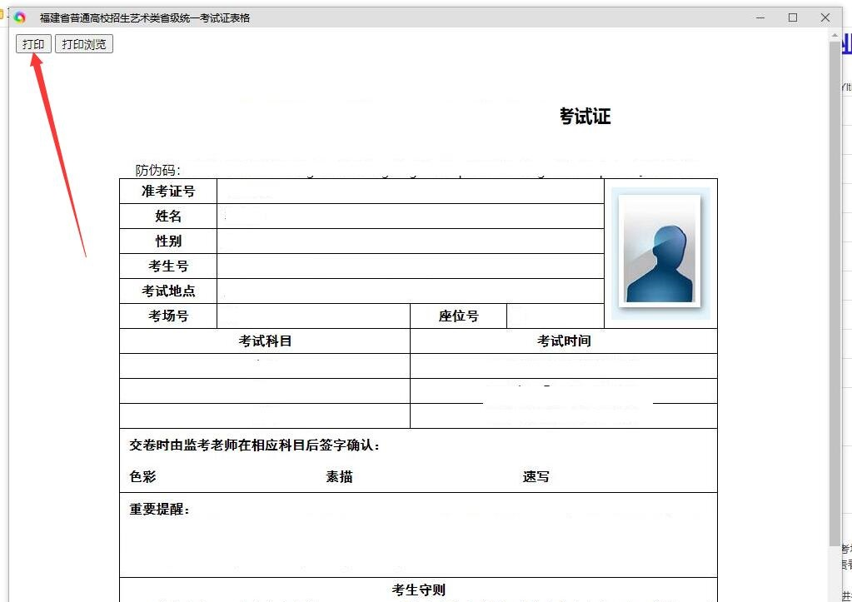

注意事项：
打印考试证时，请根据使用浏览器的类型选择打印边距为“无”或“0”，避免准考证打印时因边距过大产生多页的情况。
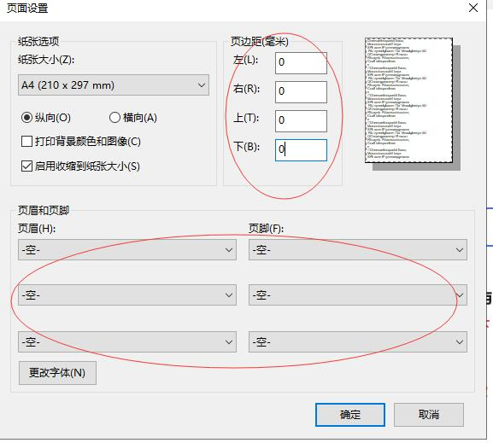
使用IE浏览器请右键点击“打印预览”在“打印设置”(alt+u)按钮中将页边距和页眉页脚按下图设置。
四、面试类科目考试信息查询
第一步：登陆成功后，点击须查询的艺术类别后的“进入查看”按钮。
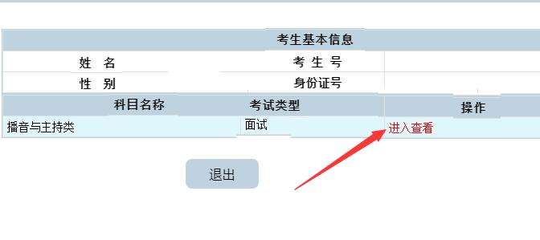
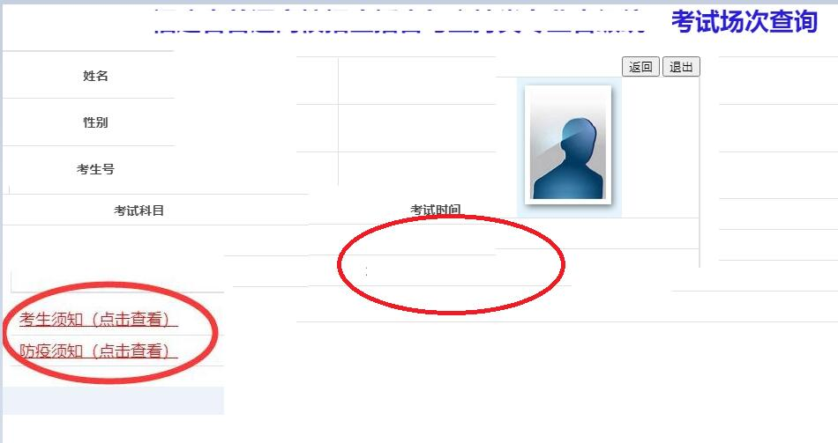
第二步：认真查看并记录本人的考试时间等考试信息，特别是最下方的“**须知”等重要信息。

